Rota Vital
PI3-22 (W06-Topologia) — Atualização do Diagrama de Arquitetura
Board Jira PI3-E2 · Ticket PI3-22 · Responsável: lfta · 09/09/2026

Objetivo
Atualizar o diagrama de arquitetura de rede (diagrama_arquitetura_redes.drawio) conforme o que a implementação e o deploy realmente revelaram, separando visualmente o que está de fato no ar do que é arquitetura-alvo ainda não implementada, registrando as mudanças em relação à versão da W04 (PI3-16), detalhando o fluxo da telemetria simulada e identificando pontos únicos de falha (SPOF).

Ressalvas do projeto
- Todos os dados de exemplo citados neste documento e no sistema são sintéticos; não há dado real de doador, paciente ou hospital (LGPD).
- Toda telemetria de temperatura e GPS mencionada aqui é simulada por software — não há sensor ou hardware real envolvido, e a seção específica abaixo deixa isso reiterado.
- A compatibilidade ABO/Rh eventualmente citada no sistema é didática e não substitui protocolo clínico real.

Dependências e escopo
Depende de: PI3-16 (W04-Topologia, concluída) e PI3-21 (W06-CI/CD, concluída), cujo deploy forneceu os dados reais de infraestrutura usados nesta atualização.
Fora de escopo: benchmarking de rede/capacidade, tratado no ticket PI3-31.

Diagrama atualizado
O diagrama abaixo (e o arquivo fonte diagrama_arquitetura_redes.drawio, editável) separa dois blocos: à esquerda, o que está implementado e em produção desde a PI3-21; à direita, a arquitetura-alvo da W04 que permanece projetada. Setas azuis tracejadas cruzando os dois blocos indicam a evolução planejada (ex.: H2 → PostgreSQL).
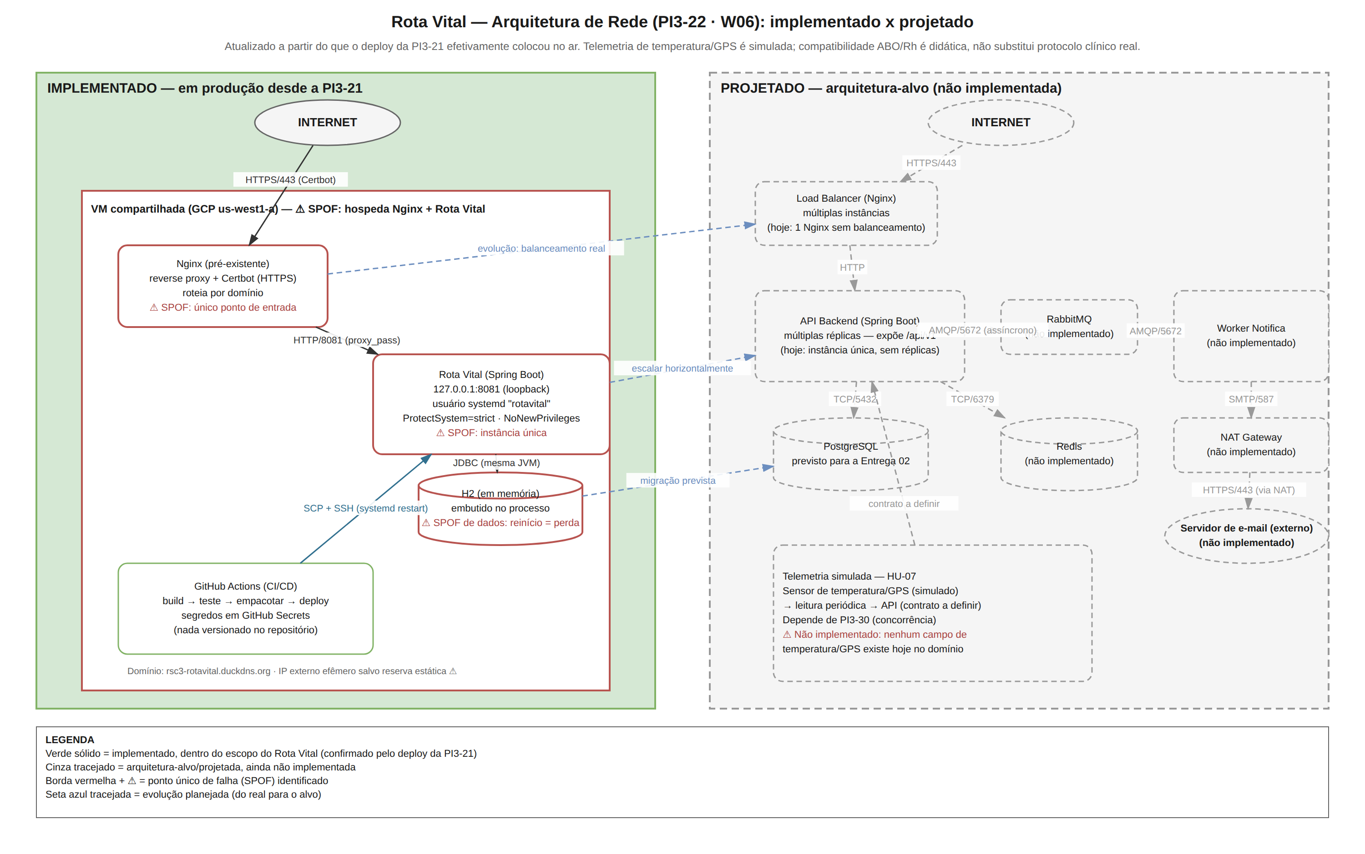
Figura 1 — Arquitetura de rede: implementado (esquerda) x projetado (direita). Fonte editável: diagrama_arquitetura_redes.drawio.

Legenda do diagrama
- Verde sólido: implementado, dentro do escopo do Rota Vital (confirmado pelo deploy da PI3-21).
- Cinza tracejado: arquitetura-alvo/projetada, ainda não implementada.
- Borda vermelha + ⚠: ponto único de falha (SPOF) identificado.
- Seta azul tracejada: evolução planejada (do real para o alvo).

O que a PI3-21 efetivamente colocou no ar
O Rota Vital roda em uma VM compartilhada do Google Cloud (“flux”, us-west1-a), que já hospedava outra aplicação (Flux, Node.js, porta 3000) antes deste projeto. O Nginx já existente na VM — com Certbot configurado — roteia por domínio entre as duas aplicações; o Rota Vital escuta apenas em 127.0.0.1:8081 (loopback), inalcançável de fora da máquina. O banco em uso é o H2 em memória (PostgreSQL está previsto para a Entrega 02). O pipeline de CI/CD (GitHub Actions) roda build, testes e empacotamento nos runners do GitHub e publica via SCP + SSH, reiniciando o serviço systemd na VM; os segredos (VM_HOST, VM_USUÁRIO, VM_CHAVE_SSH) ficam em GitHub Secrets, fora do repositório. A aplicação está publicada em rsc3-rotavital.duckdns.org.

Diferenças em relação à versão da W04 (PI3-16)
Elemento do diagrama W04 | Situação real na W06 | Justificativa
VPC segmentada em 3 sub-redes  (pública / aplicação / dados) | Não existe: a VM roda na rede padrão do GCP, sem segmentação de sub-redes | Decisão pragmática: VM compartilhada já existente; segmentar a rede não trazia benefício para o escopo acadêmico desta entrega
Load Balancer (Nginx) na frente  de múltiplas instâncias | Existe 1 Nginx, mas roteando por domínio entre duas aplicações distintas (Flux e Rota Vital) — não balanceia réplicas do Rota Vital | A previsão de um Nginx como único ponto de entrada estava correta; o papel real é de reverse proxy, não de load balancer de alta disponibilidade
API Backend com múltiplas réplicas | Instância única do Spring Boot | Sem necessidade demonstrada de escalar; a VM tem memória limitada (~577 MB disponíveis) compartilhada com outra aplicação
RabbitMQ + Worker Notifica | Não implementados | Nenhuma história de usuário até a W06 exige mensageria assíncrona; mantidos no diagrama-alvo para quando houver notificações (ex.: alerta de temperatura da HU-07)
PostgreSQL | Não implementado; em uso o H2 em memória | Migração prevista para a Entrega 02, conforme application-prod.properties e README do repositório
Redis | Não implementado | Nenhum caso de uso de cache foi definido até esta entrega
NAT Gateway + Servidor de e-mail | Não implementados | Não há envio de e-mail ou notificação externa implementado no sistema
(não existia na W04)  CI/CD via GitHub Actions | Implementado (PI3-21): build → teste → empacotar → deploy via SSH/SCP | Elemento novo em relação ao desenho da W04; passou a ser central no fluxo real e foi adicionado nesta atualização

Fluxo da telemetria simulada (HU-07)
A telemetria de temperatura/GPS continua sendo, na W06, um item exclusivamente projetado: não existe nenhum campo de temperatura ou localização nas entidades Rota ou Veiculo, nem serviço ou controlador dedicado no código-fonte atual (verificado em src/main/java/com/rotavital/dominio e servico). A história HU-07 (“Monitorar temperatura durante o transporte”) define o comportamento esperado, mas seu contrato de integração está marcado como “a definir” em docs/historias-de-usuario.md e depende da PI3-30 (concorrência), ainda não realizada.
Fluxo planejado (não implementado), conforme desenhado no bloco “PROJETADO” do diagrama:
- Um sensor simulado por software (sem hardware real) geraria leituras periódicas de temperatura e posição GPS para cada bolsa/rota em trânsito.
- As leituras seriam enviadas à API do Rota Vital (endpoint e protocolo ainda a definir).
- A API validaria a leitura contra a faixa aceitável do hemocomponente transportado — hemácias 1–6°C, plaquetas 20–24°C, plasma −25 a −18°C.
- Uma leitura fora da faixa geraria um alerta de cadeia fria e sinalizaria a remessa para inspeção na chegada.
- O histórico de leituras ficaria registrado por remessa, para auditoria posterior.
Ressalva: toda telemetria descrita acima é simulada por software; nenhum sensor físico, GPS real ou integração de hardware existe ou está planejada neste projeto acadêmico.

Pontos únicos de falha (SPOF) identificados
Componente | Risco | Observação / mitigação futura
VM compartilhada “flux” | Se a VM cair, Nginx, Rota Vital e o app Flux ficam indisponíveis juntos | Aceitável para o escopo acadêmico; produção real exigiria VM dedicada ou distribuição em múltiplas zonas
Nginx (único) | Único ponto de entrada; sua queda derruba o acesso a ambas as aplicações mesmo com as JVMs de pé | Load balancer redundante é item do diagrama-alvo (não implementado)
Instância única do Rota Vital | Cada deploy reinicia o serviço (alguns segundos de indisponibilidade, conforme docs/deploy.md); sem réplica, não há failover | Escalonamento horizontal é item do diagrama-alvo (não implementado)
H2 em memória | Reinicio do processo apaga todos os dados; não há persistência durável | Migração para PostgreSQL prevista para a Entrega 02
IP externo da VM (se efêmero) | Troca de IP quebra o DNS (DuckDNS) e o segredo VM_HOST usado pelo pipeline de deploy | Documentado em docs/deploy.md; requer reserva manual do IP estático no GCP
Par único de chave SSH de deploy | Vazamento da chave permite publicar um jar arbitrário na VM | Mitigado por sudo restrito a /opt/rota-vital/publicar.sh; rotação periódica da chave é recomendável

Critérios de aceite do PI3-22
- O diagrama distingue o implementado do projetado — blocos “IMPLEMENTADO” (verde) e “PROJETADO” (cinza tracejado).
- Corresponde ao que o deploy do PI3-21 efetivamente subiu — validado contra docs/deploy.md, .github/workflows/ci.yml, application-prod.properties e infra/nginx-rota-vital.conf.
- Mudanças justificadas por escrito — seção “Diferenças em relação à versão da W04”.
- Pontos únicos de falha identificados — seção dedicada acima.

Referências
- Jira PI3-22 — W06-Topologia (RSD), board PI3-E2
- Jira PI3-21 — W06-CI/CD (SO), board PI3-E2
- docs/deploy.md
- .github/workflows/ci.yml
- src/main/resources/application-prod.properties
- infra/nginx-rota-vital.conf
- docs/historias-de-usuario.md (HU-07)
- diagrama_arquitetura_redes.drawio / diagrama_arquitetura_redes.png (este pacote)

